咱这次的项目主要分为三个方面：
简历输入和解析
AI分析
可视化

先来说简历输入模块
这部分的重点是把不同格式的简历信息(txt,docx,pdf,png等等)利用ocr提取并以varchar格式存储在MySQL中。目前咱能做到的是提取docx中的信息，其他部分还需要优化。

然后是AI分析模块
原来的代码中分析总结模块基本不能要
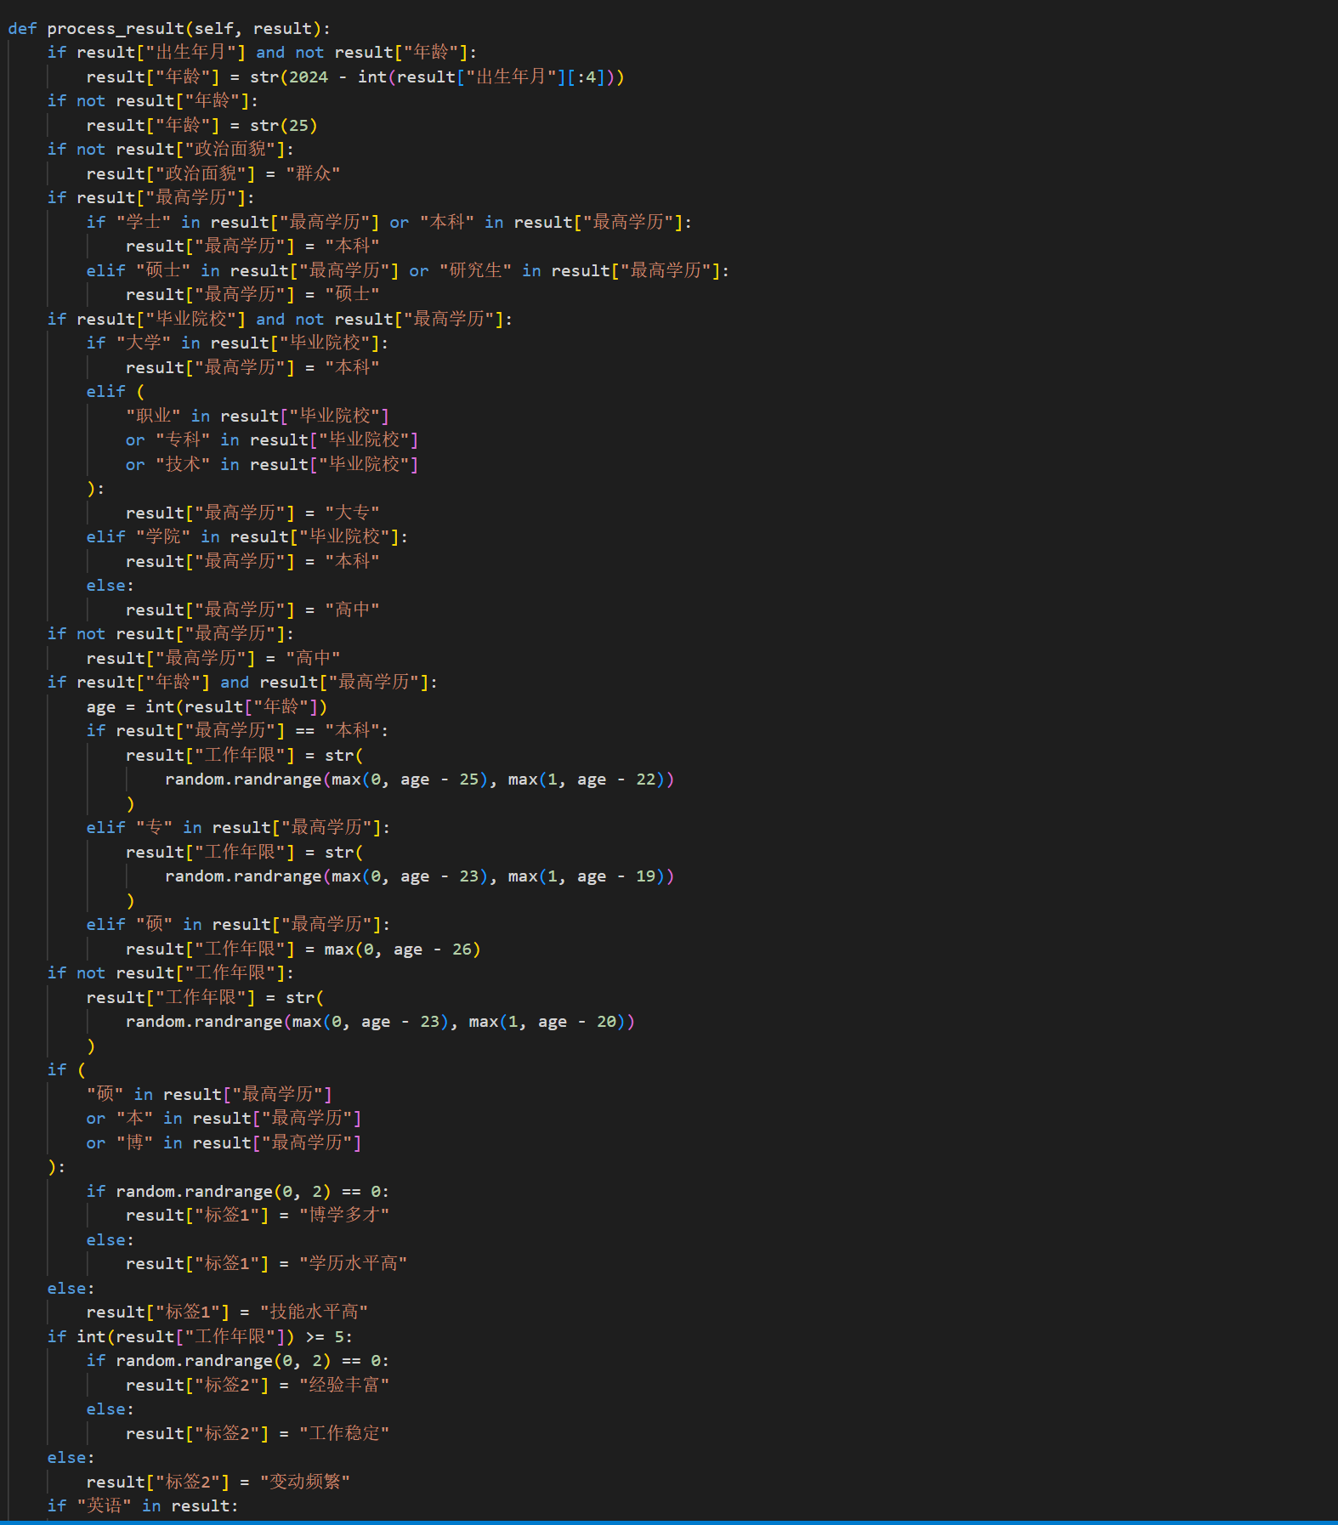
这样的代码应该是不能存在于我们的项目中的，死板效率低。这部分的逻辑可不可以是这样，把上一部分提取到的文字喂给AI，然后利用AI把简历系统分为多个模块，例如基本信息，履历,兴趣爱好等等，并在Web中输出到统一的简历模板中。然后AI再对简历进行分析，提取关键词，生成以方便hr筛选为导向的简历分析报告。把最简短的关键词以json格式发送到MySQL数据库中，其可以在Web中给hr一个人才最笼统的形象刻画。同样，也把AI生成的分析报告，例如求职者性格分析，能力分析，需求分析，期望工作氛围分析等放到Web中，这是对求职者最形象具体的总结。而上述图中的if else代码是某种程度上很死板的换词游戏。

最后是可视化模块
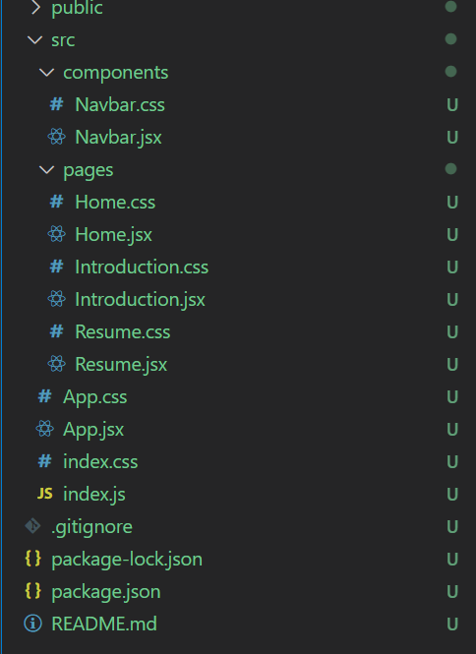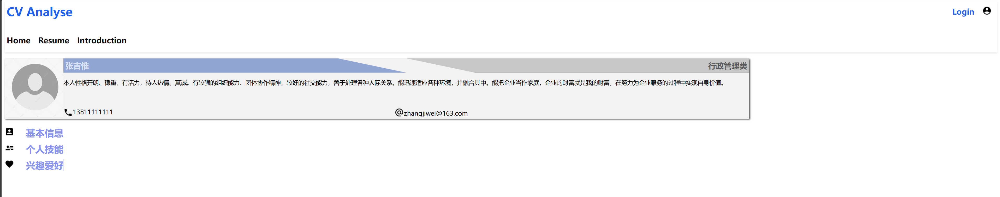
这是目前完成的进度(不到1/10）。在Web中，我们提供介绍板块，上传简历的板块，简历显示板块和简历分析板块。介绍和上传简历自不用多说。简历显示板块是把上传者提供的简历以网站所给的固定格式进行显示，方便阅读。重点是简历分析板块，这里我们会用到之前AI分析所得出的关键词，列在网页中，并利用关键词和权重画出词云图，提供AI所得到的性格分析，能力分析等等一系列分析，给求职者画出具体的人才画像。

也就是说，我们目前需要解决的主要为这几个方面：

修复不能在不同格式文件中提取信息的问题，这一部分可以在初赛前完成

优化对ai的对接，主要分为：
1.ai将简历分为不同板块(如图)
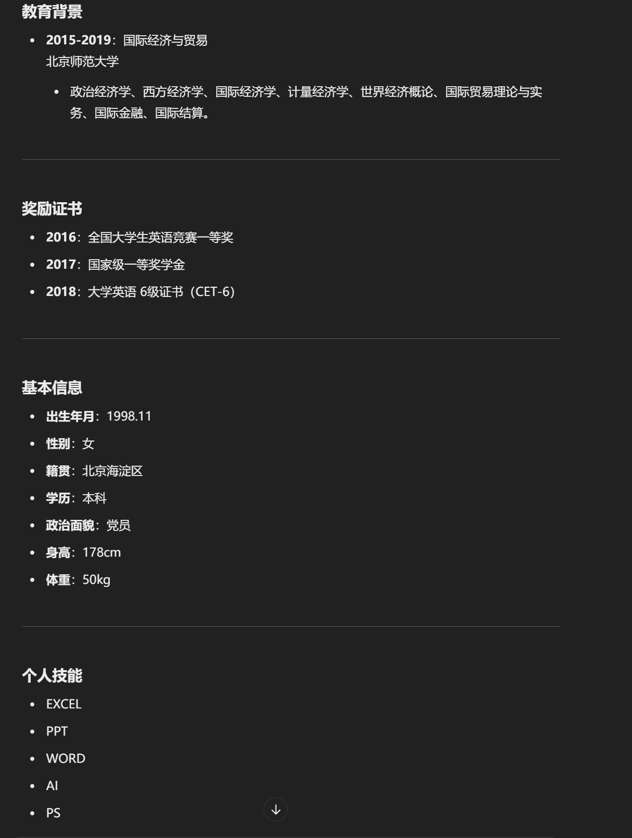
- 提取出关键词生成为带有权重的json文件，在Web以词云图的方式显示（类似于下图）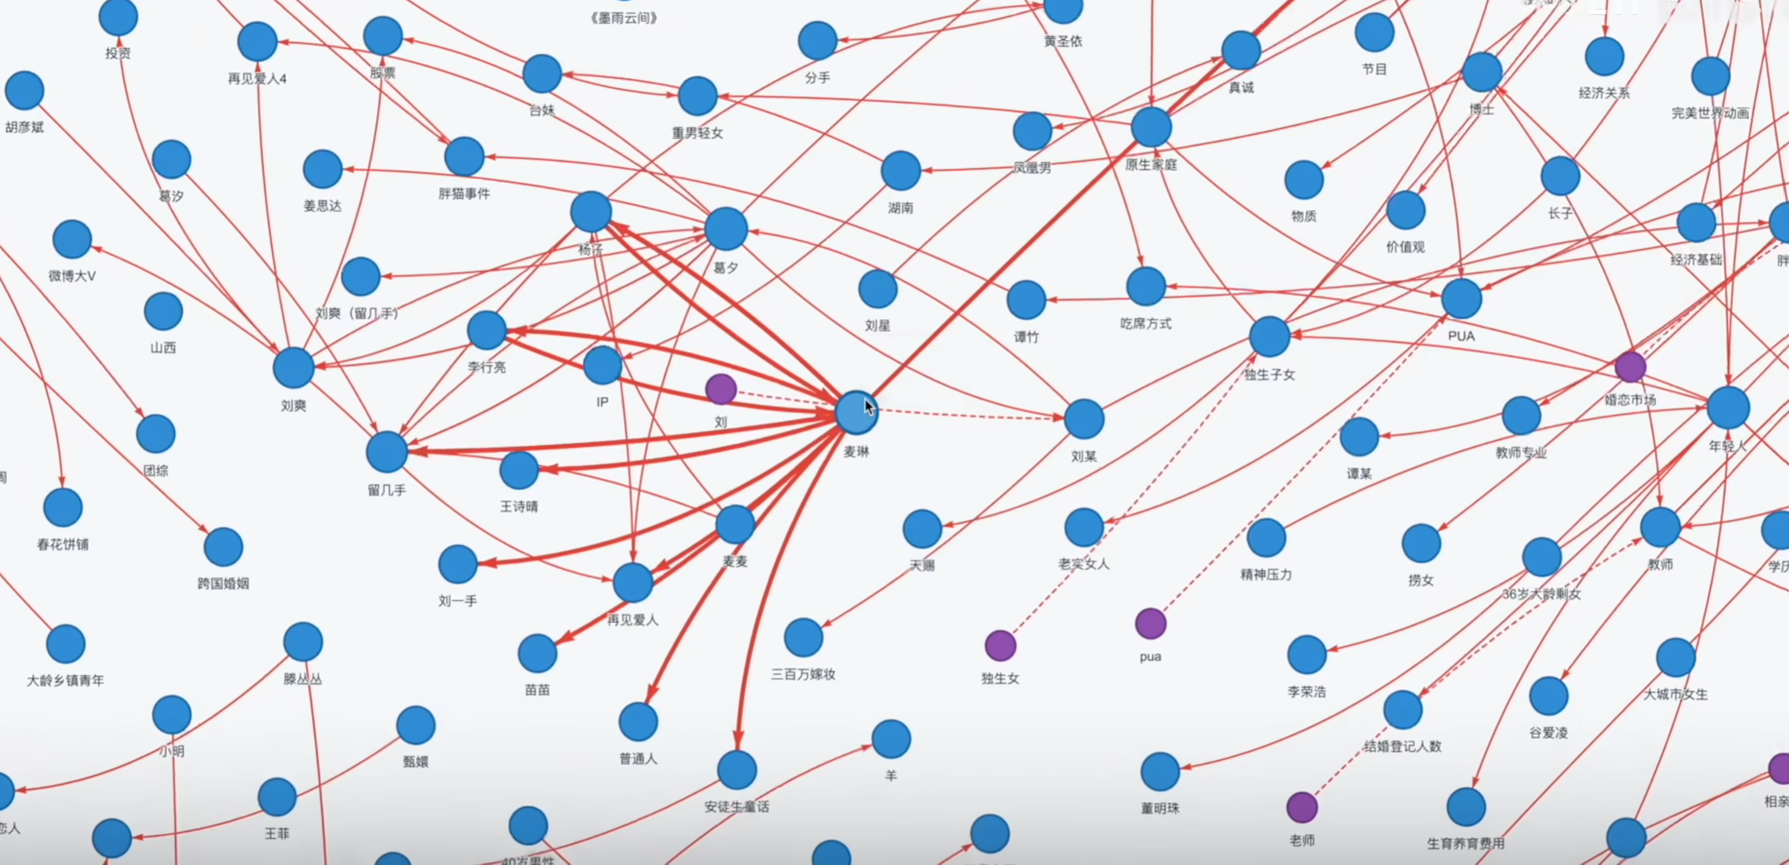

3.给求职者一个具体的个人画像（以期望的公司氛围举例）

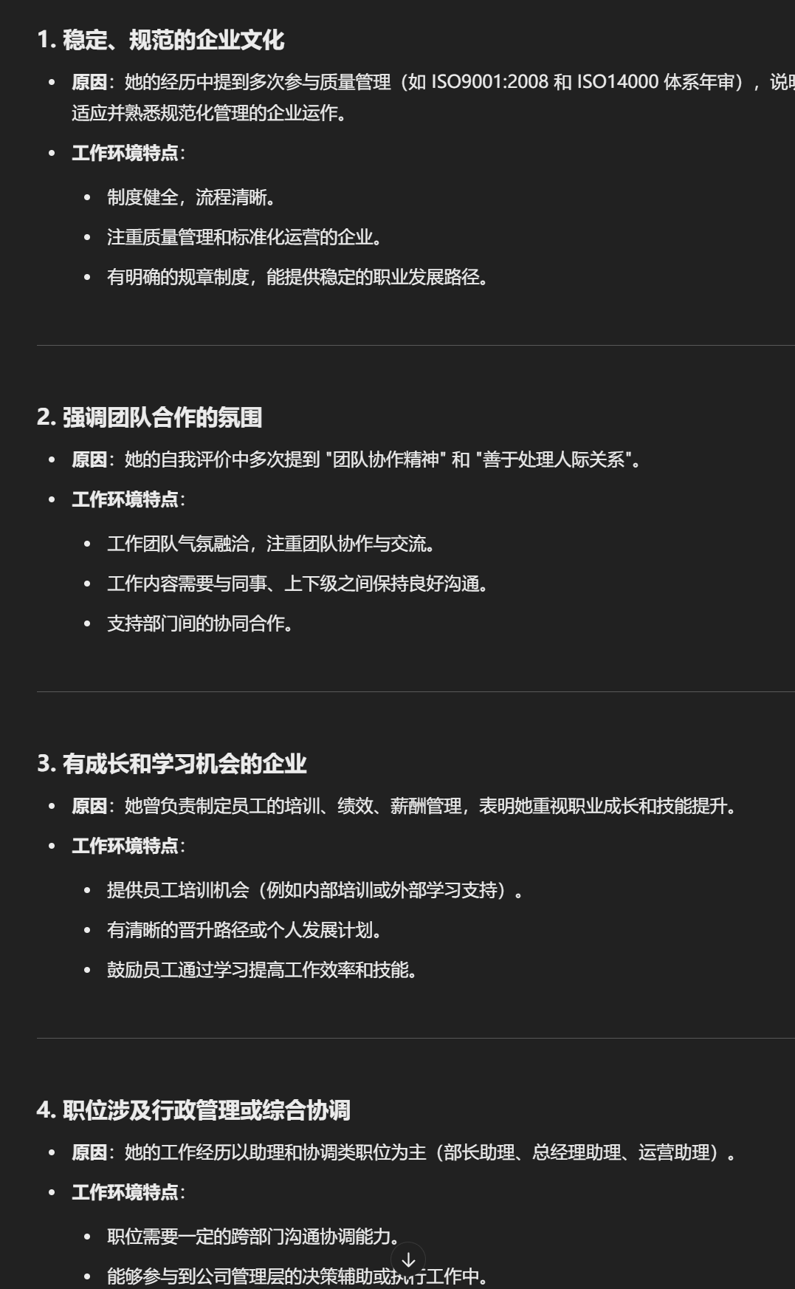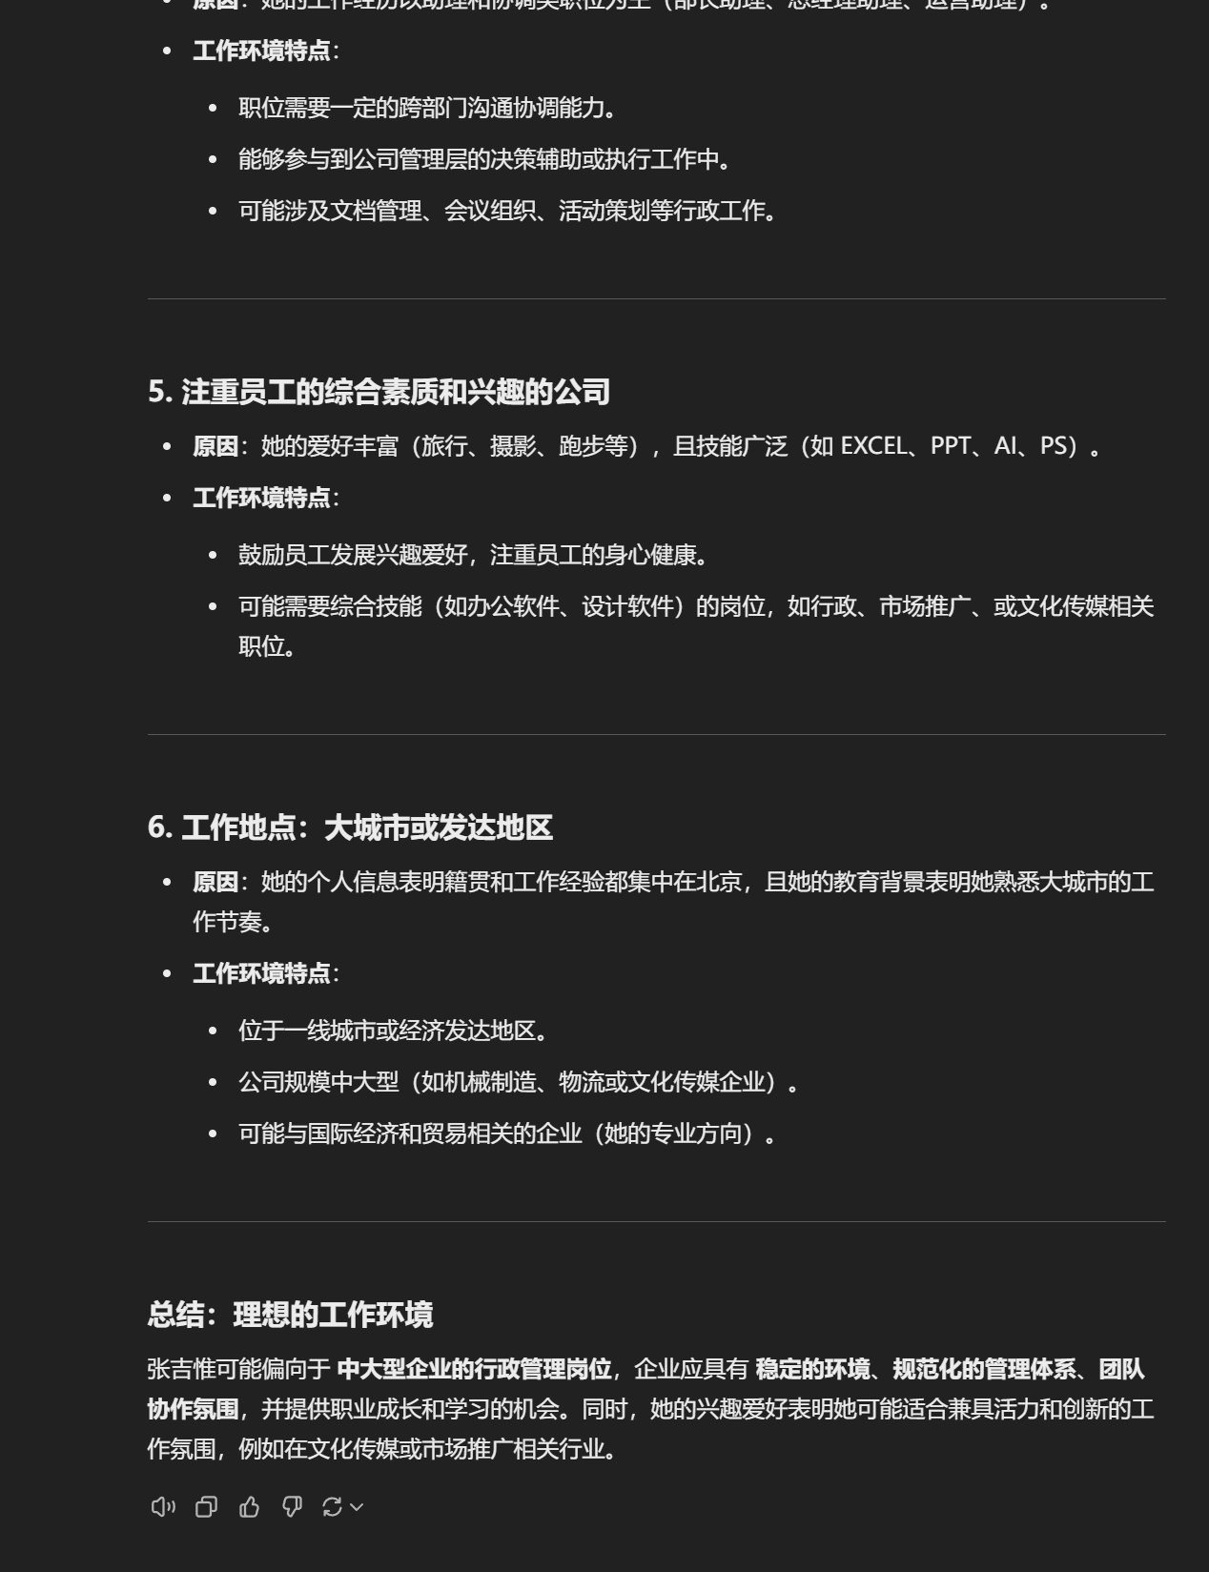

可视化
我们可以写一个更加精致的Web界面，重点要实现词云图的生成等功能。为web提供动画，合理的操作界面等等。同样，我们也需要利用axios等方法对后端进行对接。

